RECENZE

Logopedárium od A do Ž

Komplexní péče o rozvoj jazyka a řeči pro MŠ i ZŠ
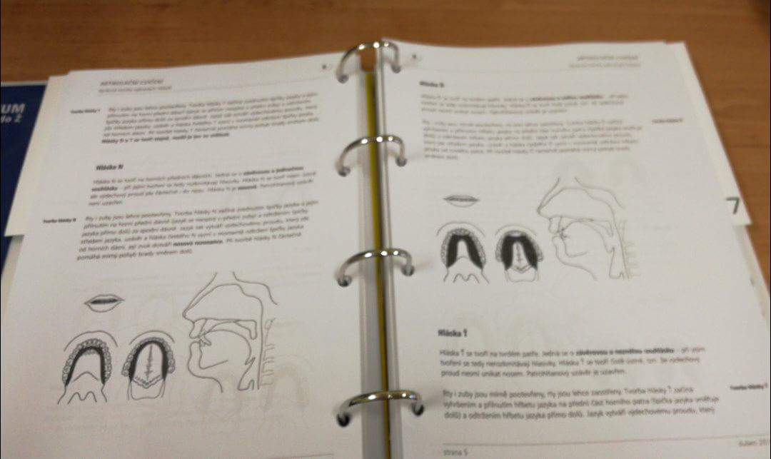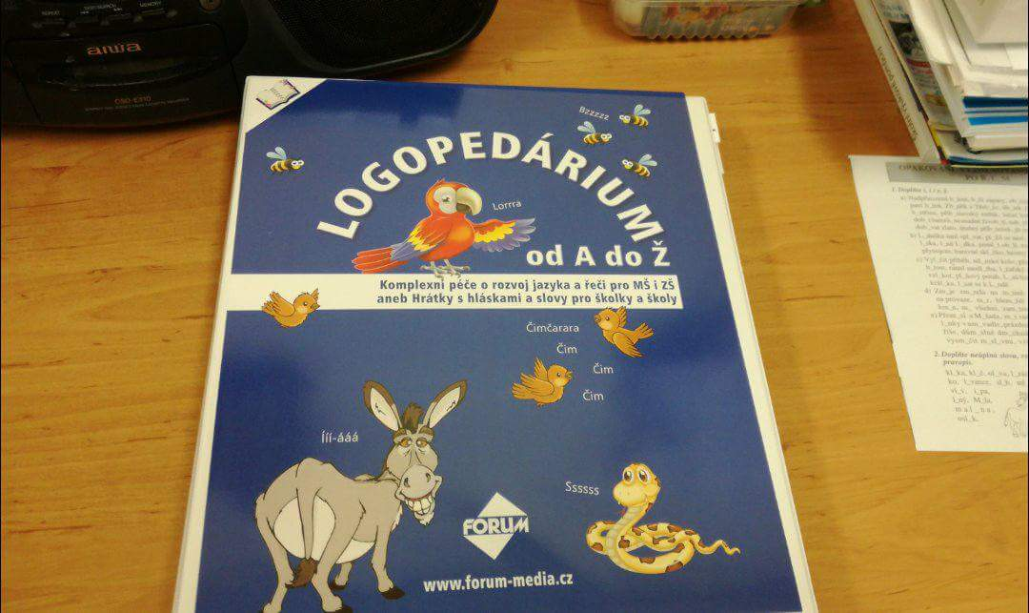
Popis
Jedná se o praktickou publikaci, která poskytuje učitelům i pedagogům komplexní návod jak pečovat o rozvoj jazyka a řeči v mateřské a základní škole.
Ve skriptech jsou rozepsány nejen teoretické informace o jazyku a jejich nápravách, ale jsou zpracovány i náměty a pracovní listy, které učitelé mohou využít při hodinách českého jazyka a řečové výchovy.

Vyhodnocení
Publikace je velkým pomocníkem při vzdělávání dětí a žáků s poruchami řeči a jazyka. Nalezneme v ní množství nápadů, doporučení a návrhů, jak s nimi pracovat. Součástí publikace jsou náměty na dechová, motorická, grafomotorická, rytmická cvičení, cvičení na posílení jazyka i zrakového vnímání. Velkou výhodou je zpracované CD.
Pedagogy je využívána v hodinách řečové výchovy, která je součástí českého jazyka v logopedických třídách.

Logopedárium bude dle zájmu zapůjčeno i na další základní školy - Základní škola Žatec, 28. října 1019, okres Louny, Základní škola Žatec, Komenského alej 749, okres Louny; Základní škola Žatec, Petra Bezruče 2000, okres Louny; Základní škola Měcholupy, okres Louny

Zpracovala: Mgr. Radka Vlčková
Mgr. Alena Lukešová
ZŠ a MŠ, Žatec, Dvořákova 24, okres Louny

